香格里拉市审计局
简 报
（第39期）
香格里拉市审计局办公室 2020年8月25日

香格里拉市审计局积极组织观看廉政
纪录片《家风》

为进一步增强全局干部职工的廉洁自律意识，筑牢党员干部思想道德防线，8月25日，香格里拉市审计局积极组织全局干部职工及部分家属集中观看《家风》廉政纪录片。
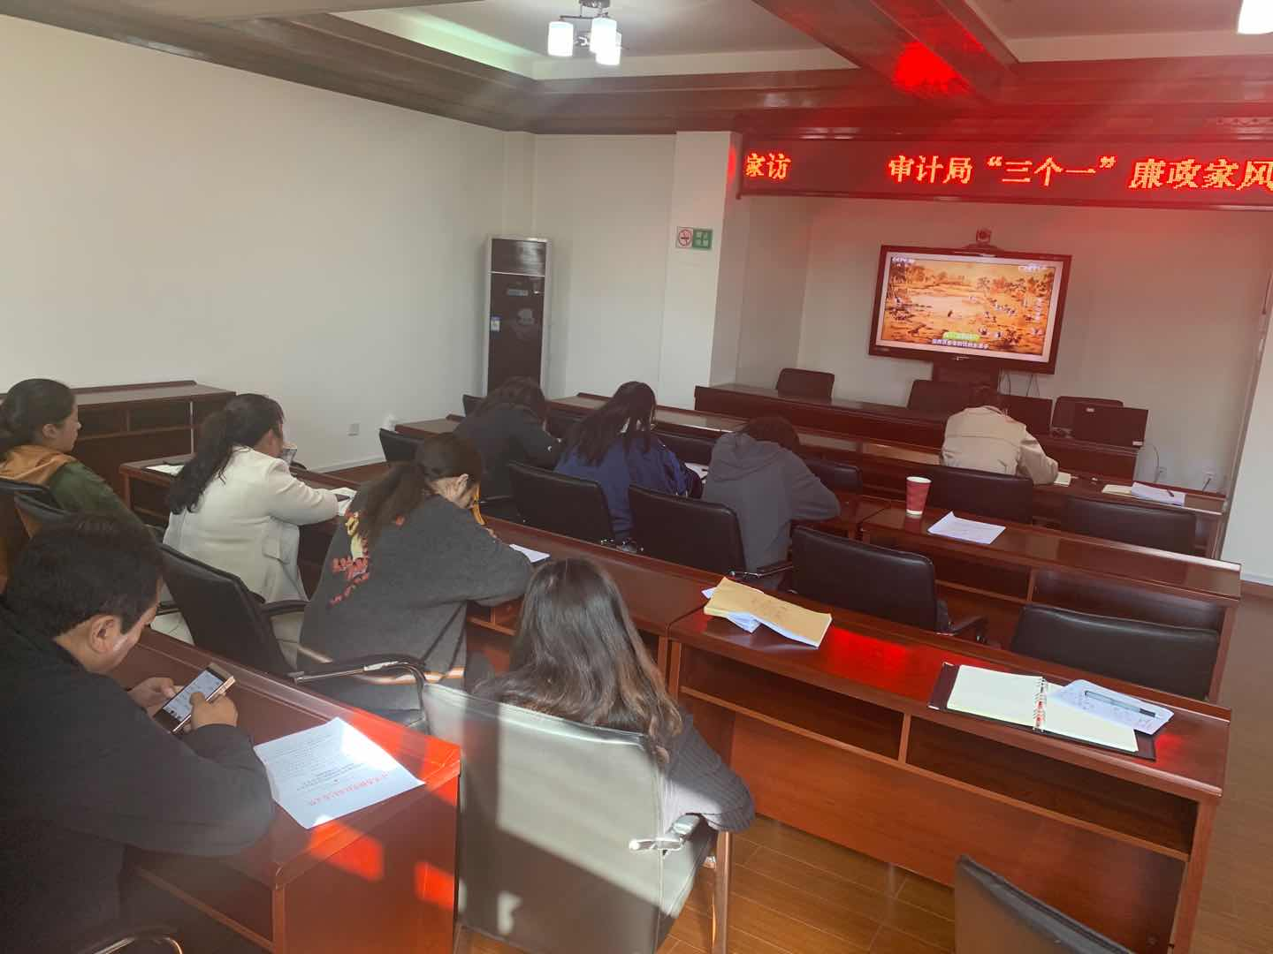
纪录片将生动的人物故事，厚重的历史文化融为一体，以先进人物典型事例为线索，围绕家风的传承与建设，贯通古今中国价值与中华精神，别具一格的讲述了传承家风的重要性。还原习近平总书记所倡导的“家风传承”精神。
通过观看影片，让职工及职工家属充分认识到弘扬“家风”的重要性，大家纷纷表示会以此次观看影片为契机培养高尚情操，筑牢压实廉洁的思想道德基础，坚守本质，以良好的家风促进工作作风的转变。

香格里拉市审计局办公室 2020年8月25日发

